Наставники в педагогике.

Тема «Великие педагоги прошлого»
Цель: Расширить кругозор учащихся о науке «Педагогика», через ее историю.
Задачи: Познакомить учащихся с педагогическими личностями;
Формировать знания об отраслях педагогики, помочь учащимся сделать правильный выбор в педагогической деятельности;
Привить интерес к педагогической деятельности и чувство уважения к великим педагогам.
Форма : Семинар.
Оборудование: Презентация «Великие педагоги».
Источники материала:
1. Педагогика. Под редакцией В.Г. Максимова. Учебное пособие для педагогических классов. Чебоксары. 1999
2. Педагогика. И.П. Подласый. Москва «ВЛАДОС», 2003
3. Феномен педагогической деятельности. Учебное пособие. Казань. ШКОЛА. 2006
4. Интернет.
Ход семинара:
- Организационный момент.
Приветствие. Эмоциональный настрой сотрудников к работе.
- Проверка выполнения задания.
- Воспитатели должны были выполнить следующее задание: Вспомнить занимался ли кто – нибудь из родственников каким – нибудь видом педагогической деятельности или вы первопроходцы.
- Выступления подготовившихся педагогов.
3 . Сообщение темы и цели урока: Тема « Великие педагоги наставники прошлого»
Цель: Расширить кругозор учащихся о науке педагогика, через ее историю.
- Вступительное слово.
- В каждой науке есть великие представители: в физике – М.Фарадей,
А.С. Попов, А.Эйнштейн; химии – Д.И.Менделеев, А.М.Бутлеров;
в астрономии – Дж.Бруно, Г.Галилей.
В педагогике также есть выдающиеся личности: Я.А.Коменский,
К.Д. Ушинский, Л.Н.Толстой, А.С.Макаренко, В.А. Сухомлинский.
5. Изучение нового материала «Великие педагоги» в сопровождении презентации. Рассказ о великих педагогах.
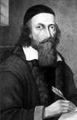

- Первым из них хотелось бы выделить Яна Амоса Коменского (1592 - 1670). Выдающий чешский педагог стал фактически «отцом» педагогической науки. Это он более трехсот лет тому назад разработал современную классно-урочную систему обучения и многие правила работы учителя с детьми. И ученые и учителя – практики до сих пор используют в своей работе его выдающийся труд «Великая дидактика», положивший начало становлению педагогики как наука. В тяжелый период потери чешским народом национальной независимости Коменский хотел помочь своей родине путем улучшения дела воспитания и обучения молодежи, сохранить культурное наследие, оставленное предками. Большие изменения ввел Коменский в организацию школьной работы. Молодой учитель стремился усовершенствовать процесс обучения, сделать его привлекательным для детей, проявляющим у них интерес к знаниям. Поэтому он нарушал все каноны тогдашней школьной жизни: широко использовал наглядность, водил учеников на прогулки, знакомил их с реальной жизнью. Последние годы своей жизни Коменский посвятил борьбе за мир, призывал при урегулировании возникающих между народами конфликтов руководствоваться принципами доброй воли и не применять силу.15 ноября 1670 года Коменский умер в Амстердаме, вдали от родины.
Вслед за Я.А.Коменским в историю западноевропейской буржуазной педагогики вошли имена таких ее виднейших деятелей, как Ж.-Ж.Руссо во Франции, Г.Песталоцци в Швецарии, И.Гкербарт и А.Дистервег в Германии.

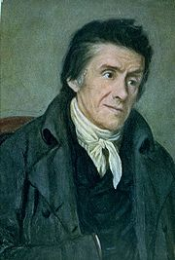

Иоганн Генрих Песталоцци (1746 - 1827)— знаменитый швейцарский педагог, родом из Цюриха. Г.Песталоцци утверждал, что цель обучения состоит в развитии человечности, в гармоническом развитии всех сил и способности человека. Он считал, что воспитание должно быть природосообразным: оно призвано развивать присущие человеческой природе духовные и физические силы в соответствии со свойственным ребенку стремлением к всесторонней деятельности. Главная заслуга Г.Песталоцци состоит в том, что он стал одним из основоположников дидактики начального обучения. Его идею развивающего обучения другой, не менее выдающийся педагог К.Д.Ушинский, назвал великим открытием.

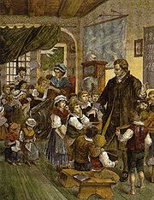

Песталоцци и его жена Анна на занятиях

Свою жизнь Г.Песталоцци посвятил сиротам, затратив все свои сбережения на создание детских приютов. На его могиле стоит памятник с надписью:
«Все – для других, ничего – для себя». Г.Песталоцци оказал заметное влияние на западноевропейскую, особенно немецкую педагогику.

- Общественная мысль второй половины XIX века в России развивалась под влиянием Европейского Просвещения и набиравшего силу капитализма. Русские политики, ученые, педагоги того периода приняли активное участие в обсуждении вопросов воспитания и образования. Педагогическая деятельность становилась настолько значительной и привлекательной, что многие выдающиеся деятели обратились к проблеме образования и педагогической деятельности. Среди них были: Н.И.Пирогов, Л.Н.Толстой, Н.Г.Чернышевский, Н.А.Добролюбов, Д.И. Писарев, К.Д. Ушинский, П.Ф.Лестафт, Д.И.Менделеев.
Великим педагогом был Константин Дмитриевич Ушинский (1824 - 1870) – отец русских учителей. Его по праву называют основателем научной педагогики России.
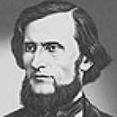

Константин Дмитриевич Ушинский
Свою преподавательскую деятельность К.Д.Ушинский начал в Ярославле. В Гатчинском сиротском институте он получает место словесности, а затем – инспектора.
Созданные К.Д.Ушинским учебники выдержали невиданный тираж.
« Родное слово», например, издалось 167 раз. Им создан капиталистический труд по педагогике «Человек как предмет воспитания», учебники для начальной школы « Родное слово», «Детский мир», методические пособия для учителей. Наследие К.Д.Ушинского составляет 11 томов, а педагогические произведения имеют научную ценность и сегодня. В его педагогической системе ведущее место занимают учение о целях, принципах, сущности воспитания. Цель воспитания, по К.Д.Ушинскому, - формирование активной и творческой личности, подготовка человека к физическому и умственному труду как высшей форме человеческой деятельности.

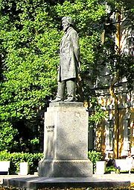

Памятник К. Д. Ушинскому во дворе
- Оригинальные педагогические идеи выдвигает известный писатель , мыслитель и педагог Лев Николаевич Толстой (1828 - 1910), который в своем имении Ясная Поляна Тульской губернии организовал начальную школу для детей крестьян и реализовал там свои идеи об обучении и воспитании.
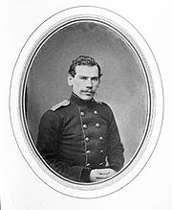
Л. Н. Толстой (1856).

Большое внимание он обратил на развитие творческой самостоятельности детей, стремился к воплощению теории «свободного воспитания», создал учебник для начальной школы «Азбука». Стержнем всего педагогического творчества Л. Н. Толстого стала проблема духовного - нравственных основ развития личности. Отстаиваемая писателем идея свободного развития ребенка, предполагала формирование нового типа общения учителя с учеником, что определяло стиль работы в целом. Л. Н. Толстой был учителем, педагогом- человеком, для которого образование народа стало частью его жизни.
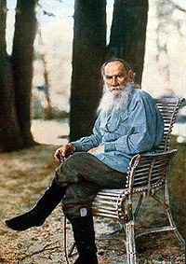

«Лев Толстой в Ясной поляне».

В послереволюционной России строительство системы школьного образования и становления новой педагогики шло в течение почти десятилетия. Одним из выдающих советских педагогов этого периода был Антон Семенович Макаренко (1888 - 1939).

Антон Семёнович Макаренко
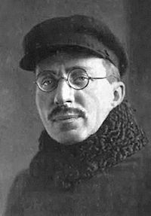

Имя А.С.Макаренко известно каждому в нашей стране и за рубежом. Его главная заслуга состоит в разработке теории воспитания в коллективе, которую он успешно применил в практической воспитательной работе в детской колониях в 20 – 30-е гг.
Одним из центральных принципов педагогической системы А. С. Макаренко был принцип гуманизма, который заключался в формуле «как можно больше требования к человеку и как можно больше уважения к нему». Свой педагогический опыт А. С. Макаренко описал в литературных произведениях, наиболее известными из которых являются «Педагогическая поэма», «Флаги на башне».
Опыт творческого развития личности в коллективе по методике А. С. Макаренко важен и для современной педагогической науки. Элементы этой методики используются сейчас не только в нашей стране, но и в Японии, Германии, Англии и других странах. В России проводятся Международный конкурс им. А.С.Макаренко и Международный Макаренковские чтения.
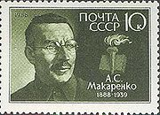
Почтовая марка с изображением А. С. Макаренко
- Обобщение.
- Самое лучшее и самое современное в педагогике как наука основано на достижениях прошлого. Общие, главные пути развития науки о формировании личности определены еще Я.А.Коменским, Г.Песталоцци, А.Дистервегом, К.Д. Ушинским, А.С.Макаренко, В.А.Сухомлинским и другими педагогами. У выдающих педагогов есть свои последователи и преемники. К ним относятся педагоги ученые (Ю.К. Бабанский, Л.И.Новикова, В.В.Краевский, М.Н. Скаткин, И.Я. Лернер и др.)и целая плеяда педагогов-новаторов 80-ых гг.(Ш.А. Амонашвили, В.Ф. Шаталов, Е.Н. Ильин, С.Н. Лысенко, М.Н. Щетинин, И.В. Волков), которые буквально всколыхнули педагогическое сообщество учителей, побудили их к активной творческой деятельности, вселили в них веру в собственные силы и в успех.
Итак, педагогическая деятельность наиболее сложный, универсально- синтетический вид человеческой деятельности. Для него характерно то, что ни в одной другой профессии нет такого единения жизненной и профессиональной позиции человека. Учитель-это образ жизни.
- Поближе с остальными педагогами познакомимся на других занятиях.
7. Домашнее задание.
Составьте из лучших качеств великих педагогов, о которых сегодня узнали
свой идеал современного педагога.

